目录

电子证照收集规范 2

一、 范围 2

二、 规范性引用文件 2

三、 术语和定义 2

四、 证照目录组成 3

五、 电子证照编号，命名规范 4

1、证照编号规范 4

2、证照命名规范 4

六、 批文、文书类规范 5

七、 证照层级 6

八、 证照扫描规范 6

九、 提交规范 8

**电子证照收集规范**

1. **范围**

本标准规定了我省电子证照文件的组成、结构和封装等内容。

本标准适用于我省机关、团体、企事业单位和其他组织各类电子证照的形成。

1. **规范性引用文件**

《中华人民共和国电子签章法》

《电子文件管理暂行办法》

《电子证照标识规范》

1. **术语和定义**

下列术语和定义适用于本文件

3.1

文件和证照（统称证照）

证照是指政府部门和取得法定资质的第三方服务机构依法出具的、具有法律效力的各类批文、证件、执照、鉴定报告、证明材料等文件，以及社会公众向证照生成单位提交的各种申请报告及相关证明材料。电子证照主要包括工商营业执照、税务登记证等法人使用的证照，出生证、结婚证、房产证、驾驶证等自然人使用的证照。

3.2

电子证照

遵循相关安全和技术规范的可信任的、数字形态的证照，由计算机等电子设备形成、办理、传输和储存的证照信息记录。

3.3

证照目录

揭示电子证照文件主要内容和形式特征的条目信息集合，是证照管理、共享和服务的基本工具。

3.4

证照照面

电子证照可视内容的最直接的表现形式，包含图像和文字两种形式，与实体证照保持内容格式一致。

3.5

证照元数据

描述电子证照的背景、内容、结构及其整个管理过程的数据。

3.6

证照版式文档

符合版式文档格式规范的电子证照文档。

3.7

电子证照文件

证照照面及其相应元数据相关安全和技术规范组合而成的的电子文件封装包。

3.8

电子印章

一种由制作者签名的包含持有者信息和图形化内容的数据，可用于签署电子文件。

3.9

电子签章

使用电子印章签署电子文件的过程。

1. **证照目录组成**

4.1

证照名称

证照名称应当根据国家或者行业规定的证照命名，证照名称以照面全名进行命名。批文以批文类别进行命名。

4.2

证照目录信息

4.3

电子证照编号

1. **电子证照编号，命名规范**

1、证照编号规范

电子证照编号用来唯一标识电子证照文件。采用组合编码方式生成，各部分由数字、大写字母以及点分隔符“.”（GB/T 1988规定的编码为2E）组成，中间不留空格，不得包含短横线“-”（GB/T 1988规定的编码为2D）。

标识的组成部分从左至右依次为:电子证照OID，证照名称代码、流水号、版本号和校验位，各项直接用点分隔符“.”分隔。具体如下图：

电子证照标识结构:

1.2.156.3003.2.XXXXXXXXXXXXXXXXXXX.XXXXXXXXXXXX.XXXX.X

电子证照OID 证照名称代码 流水号 版本号 校验位

2、证照命名规范

2.1空白打印模版扫描件：证照-XXX正本（297x210）、证照-XXX副本（297x210）。如工商的营业执照，命名为：证照-营业执照正本（210x297）、证照-营业执照副本（210x297）

2.2证照样本扫描件：证照-XXX正本（样本）。如工商的营业执照，命名为：证照-营业执照正本（样本）、证照-营业执照副本（样本）。

如下图所示：

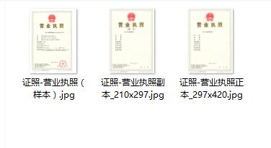

1. **批文、文书类规范**

1、必须提供word版批文、办事结果和文书类证明电子材料，若含有红头标识的需要在模板中一并提交。

2、若批文为表格格式，需提供word版表格样式模板。

3、批文命名规范：批文-批文名称。如发改委项目核准批文，命名为：批文-项目核准。

红头标识批文示例：

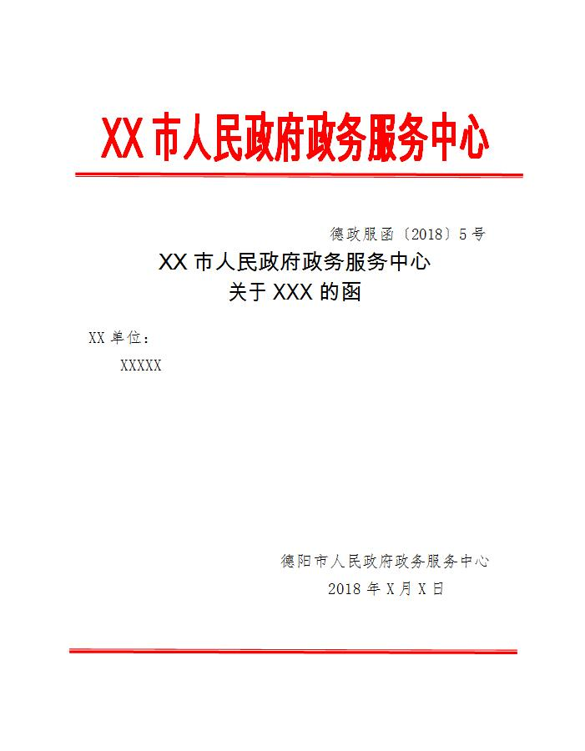

表格批文示例：

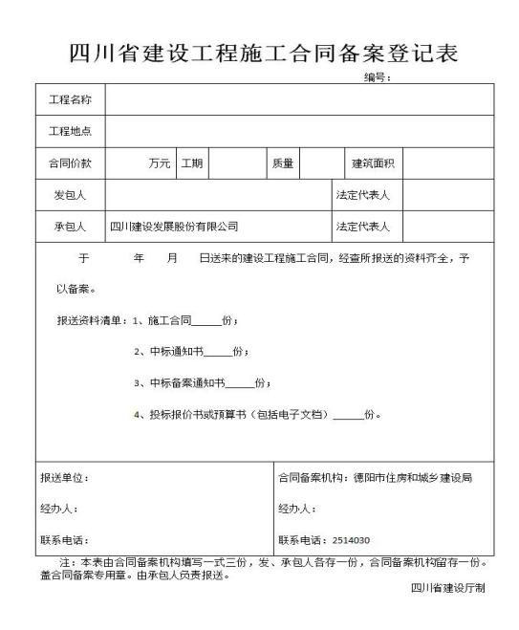

批文命名示例：



1. **证照层级**

证照共分为三个层级：全国通用、省级通用、市级/区县独有。其中全国通用和省级通用只需录入名称和对应事项，无需提供材料。市级/区县独有证照批文需要额外收集材料并注明尺寸。如下图：

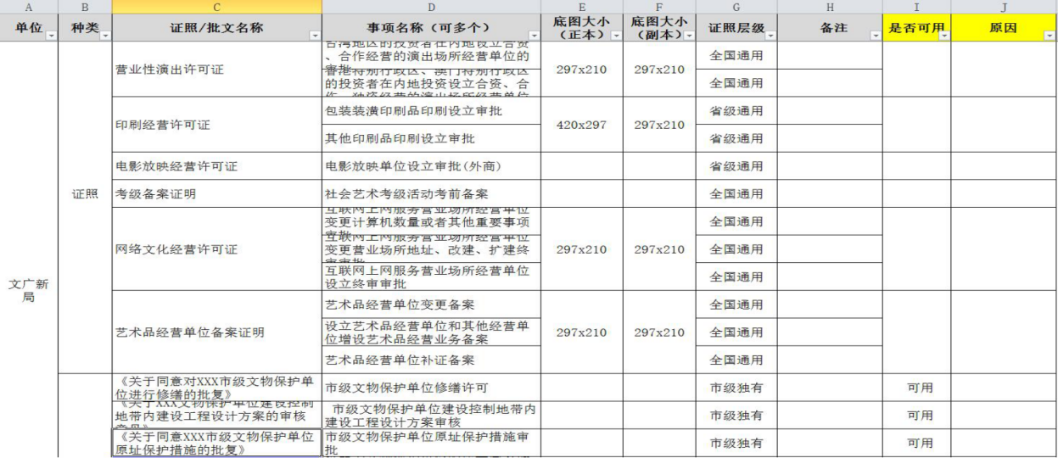

1. **证照扫描规范**

1、证照底图需要电子扫描版2份，1份为待打印的空白底图，且不含“No（编号）”、“印泥签章”等非通用标识，另1份为证照样板。

2、扫描时，需将证照完整规范地扫描，不可缺失证照边框或者倾斜扫描等。扫描时分辨率大小为150～200dpi，图片格式为JPG格式。

3、证照底图需要提交证照实际尺寸。在空白底图扫描件文件命名中备注，尺寸描述为底×高，单位为mm，或者标注A3、A4等。

正本扫描示例：

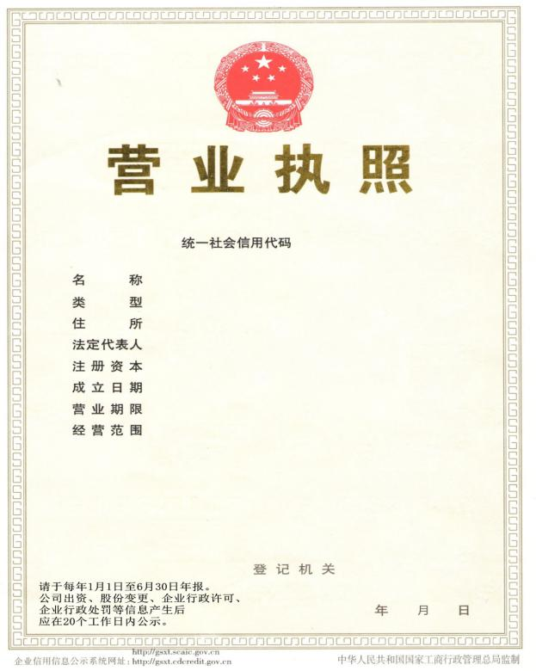

副本扫描示例：

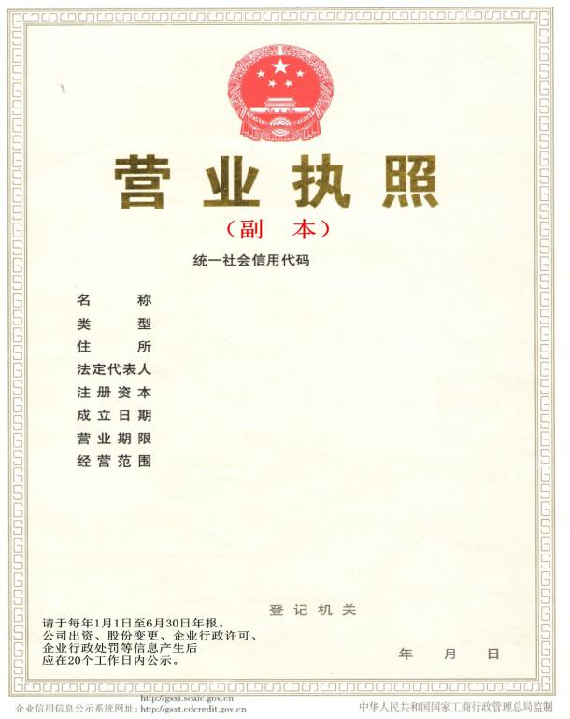

样本扫描示例：

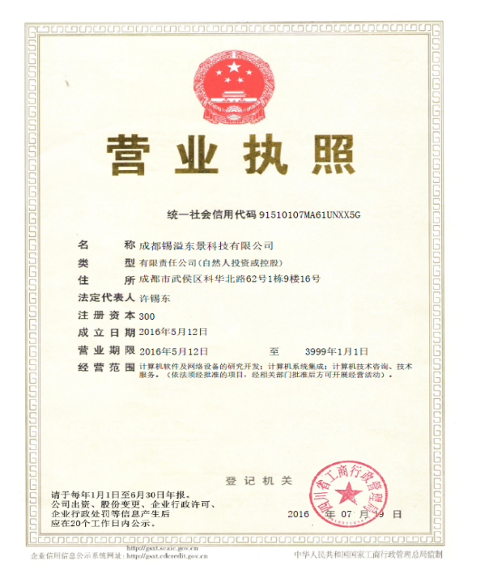

1. **提交规范**

1、按照扫描规范要求将证照底图扫描成清晰度较高的电子板式。

2、按照证照命名规范对扫描出的电子档进行规范命名。

3、批文按照规范提供WORD文档。

4、填写“证照材料收集清单”表，其中每一项证照/批文必须填写所对应的事项（可对应多项），与扫描好的电子档和批文一并提交。